1.
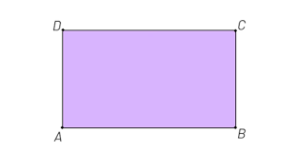
Geometrijski lik prikazan na slici zove se _______________________.
Njegovu površinu računamo prema formuli ____________________.

2. Kut prikazan na slici nazivamo:
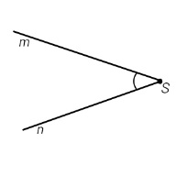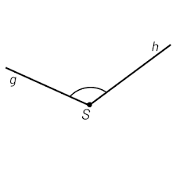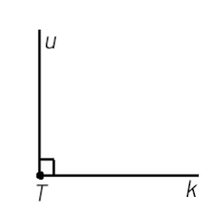
____________________ _____________________ ______________________
3. Poveži crtom.
